1. Identifique na imagem as estruturas que compõem a célula.

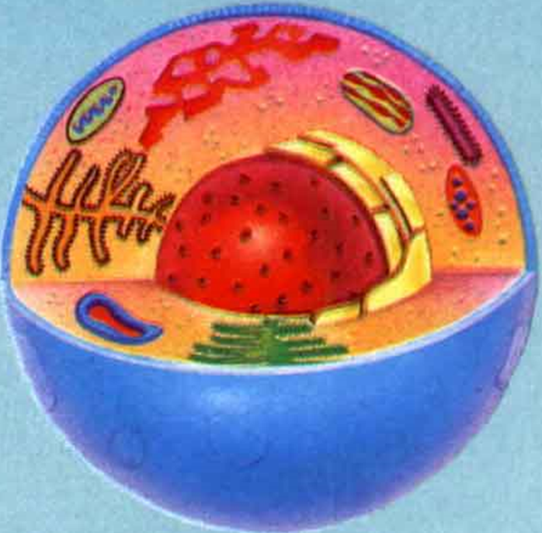

1. Use os símbolos relacionando-os com as partes da célula.

